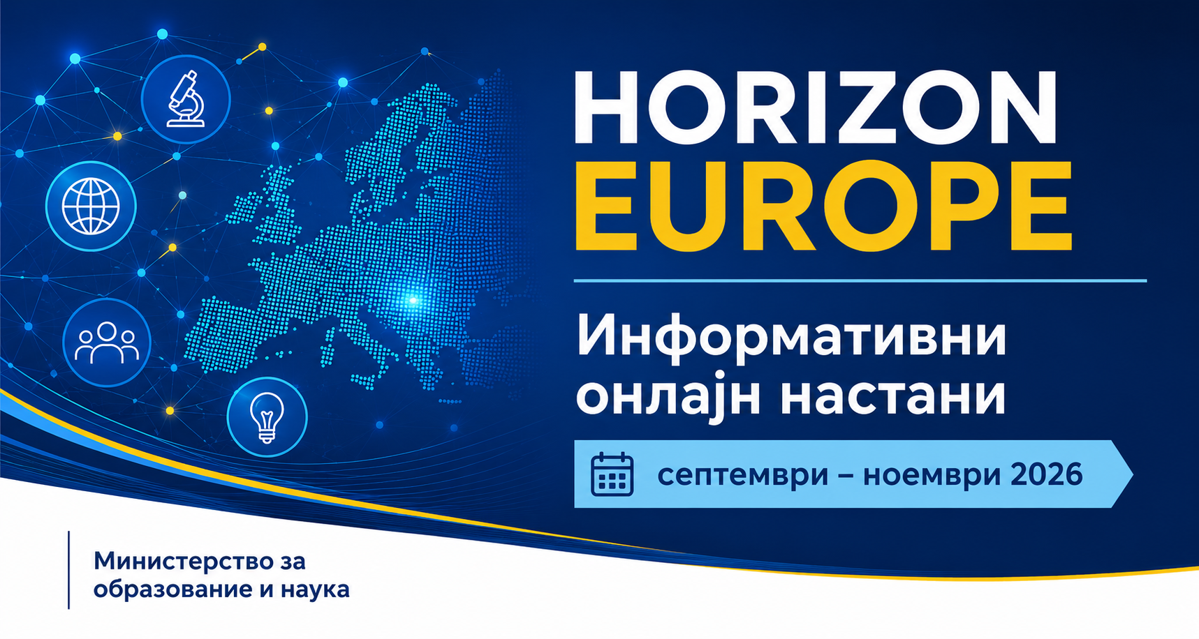

Серија информативни онлајн настани - вебинари за програмата „Хоризонт Европа“
Министерството за образование и наука ја информира истражувачката и иновациската заедница во Република Северна Македонија дека Европската комисија организира серија онлајн информативни настани-вебинари, посветени на програмата „Хоризонт Европа“, кои ќе се одржат во периодот септември – ноември 2026 година.
Настаните се наменети за потенцијални апликанти и корисници на средства од програмата „Хоризонт Европа“, вклучително и универзитети, научноистражувачки организации, истражувачи, компании, иноватори, јавни институции и други организации заинтересирани за учество во програмата.
Во рамки на серијата ќе бидат опфатени практични прашања поврзани со пронаоѓање можности за финансирање, подготовка и поднесување проектни предлози, подготовка на договор за грант, управување со грантови, финансиско спроведување на проектите, паушално (Lump Sum) финансирање, како и поврзување на експерименталните средини со иновативните јавни набавки.

Претстојни настани (вебинари)

1. Reinforcing synergies between experimentation spaces and innovation procurement
Датум: 2 септември 2026 година
Време: 10:00 – 12:00 часот (CEST, бриселско време)
Формат: онлајн
Регистрација: не е потребна
Настанот е посветен на зајакнување на синергиите меѓу просторите и механизмите за експериментирање и иновативните јавни набавки.
Повеќе информации: https://ec.europa.eu/research/participants/docs/h2020-funding-guide/other/event260902.htm

2. Avoiding the most common financial errors when implementing Horizon Europe projects
Датум: 16 септември 2026 година
Време: 10:00 – 11:30 часот (CEST, бриселско време)
Формат: онлајн
Информативниот настан е посветен на најчестите финансиски грешки при спроведувањето на проектите финансирани преку „Хоризонт Европа“ и начините за нивно избегнување.
Повеќе информации: https://ec.europa.eu/research/participants/docs/h2020-funding-guide/other/event260916.htm

3. Horizon Implementation Day: Finding opportunities and submitting a proposal in Horizon Europe
Датум: 24 септември 2026 година
Време: 09:30 – 12:30 часот (CEST, бриселско време)
Формат: онлајн
Регистрација: не е потребна
Настанот е наменет за сите заинтересирани за пронаоѓање соодветни можности за финансирање и за подготовка и поднесување проектен предлог во рамки на „Хоризонт Европа“.
Повеќе информации: https://ec.europa.eu/research/participants/docs/h2020-funding-guide/other/event260924.htm

4. Horizon Implementation Day: Grant Agreement Preparation in Horizon Europe
Датум: 8 октомври 2026 година
Време: 09:30 – 12:45 часот (CEST, бриселско време)
Формат: онлајн
Регистрација: не е потребна
Настанот ќе обезбеди практични информации за процесот на подготовка на договорот за грант по успешна евалуација на проектниот предлог.
Повеќе информации: https://ec.europa.eu/research/participants/docs/h2020-funding-guide/other/event261008.htm

5. Horizon Implementation Day: Grant Management in Horizon Europe
Датум: 15 октомври 2026 година
Време: 09:30 – 13:00 часот (CEST, бриселско време)
Формат: онлајн
Регистрација: не е потребна
Настанот е посветен на практичните аспекти на управувањето со грантовите и спроведувањето на проектите во рамки на „Хоризонт Европа“.
Повеќе информации: https://ec.europa.eu/research/participants/docs/h2020-funding-guide/other/event261015.htm

6. Lump Sum Funding in Horizon Europe: How does it work? How to write a proposal?
Датум: 12 ноември 2026 година
Време: 10:00 – 12:00 часот (CET, бриселско време)
Формат: онлајн
Регистрација: не е потребна
Целна група: апликанти и корисници кои се или ќе бидат вклучени во проекти со паушално (Lump Sum) финансирање.
Настанот ќе обезбеди практични насоки за начинот на функционирање на Lump Sum финансирањето во „Хоризонт Европа“ и подготовката на проектни предлози според овој модел.
Повеќе информации: https://ec.europa.eu/research/participants/docs/h2020-funding-guide/other/event261112.htm
Министерството за образование и наука ги охрабрува универзитетите, научноистражувачките организации, истражувачите, компаниите, јавните институции и другите заинтересирани субјекти од Република Северна Македонија да ги искористат овие можности за директно информирање од Европската комисија за правилата, процедурите и практичните аспекти на учеството во програмата „Хоризонт Европа“.

